**Информация к проекту решения по заявлению:**

**1.9. Муниципальное автономное учреждение города Новосибирска «Спортивная школа «Центр зимних видов спорта»**

**Земельный участок:**

адрес: Новосибирская область, г. Новосибирск, **Первомайский район**, пер Матросова, на земельном участке расположен индивидуальный жилой дом, 1;

кадастровый квартал. 54:35:083645;

площадь - 4132 кв.м.;

Планшет № 4302

**Зонирование:** зона застройки индивидуальными жилыми домами (Ж-1) подзона застройки жилыми домами смешанной этажности различной плотности застройки (Ж-1.1)

**Запрос:** «спорт (5.1) – физкультурно-оздоровительные комплексы в зданиях и сооружениях»

**Планируется:** строительство здания лыжной базы;

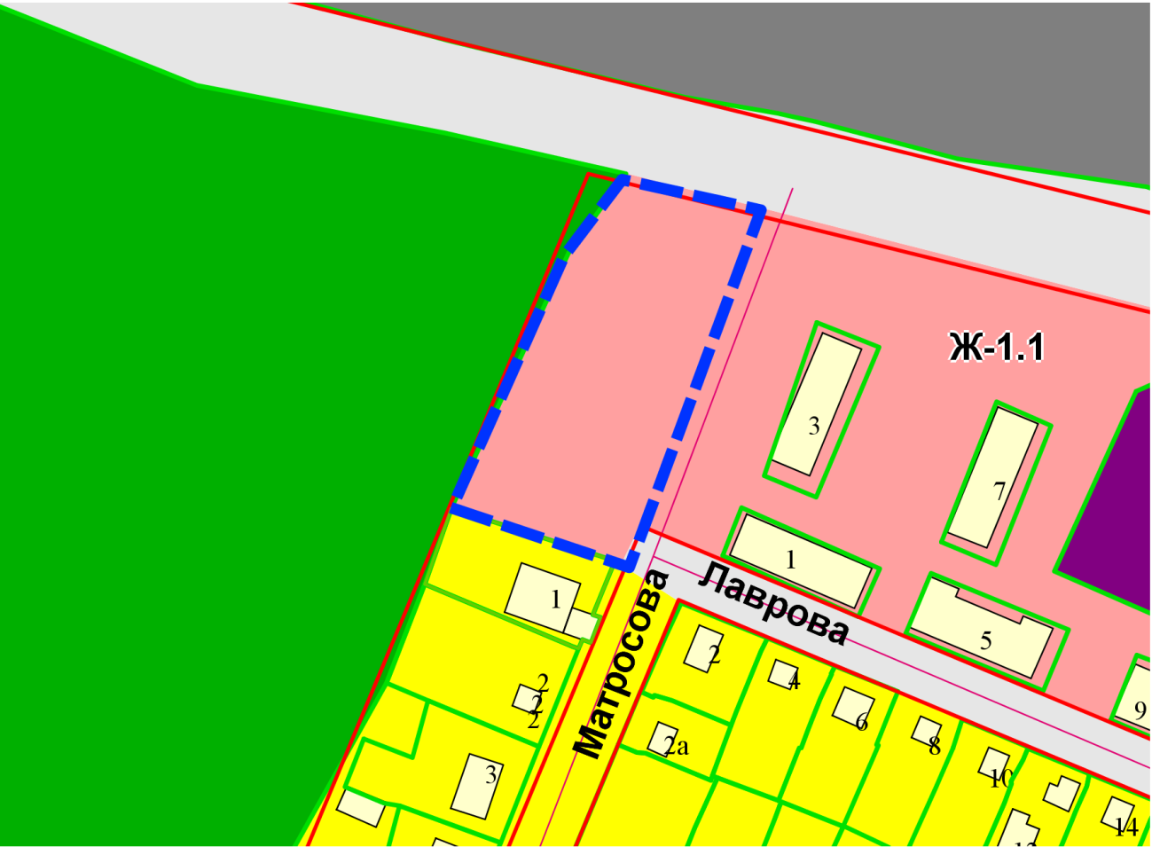

Приложения к заявлению: